2020 学年第一学期期末质量检测
八年级 数学学科
（满分 100 分，时间 90 分钟）
一、选择题．（本大题共 6 题，每题 2 分，满分 12 分）
1.
A.
2.
下列二次根式中，最简二次根式是（
）
x
B.
C. 12a
D.
x
2
y
2
4
3
下列方程中，没有实数根的是（
）
A. x
C. x
3.
2
2
3x 0
B. x
D. x
2
2
6x 10 0
1
6x 9 0
2021
_{a,m、b,n和} _{都在反比例函数}
c,t
y

的图像上，若 a 0 b c ，则 m、n 和 t
已知三点
x
的大小关系是（
）
A. t n m
B.
t m n
C. m < t < n
D. m n t
4.
A.
B.
C.
D.
下列命题中，是真命题的是（
）
三角形^{的}外角大于三角形的任何一个内角
线段的垂直平分线上的任一点与该线段两个端点能构成等腰三角形
三角形一边的两个端点到这边上的中线所在的直线的距离相等
面积都相等的两个三角形一定全等
5. 在^{ ABC}
AC 6 BC 8 ^{AB 10}，AD
BAC
BC
于点 D，那么点
D
到 ^{AB的}距离是
中，
，
，
平分
交
（
）
7
A. 4.8
B. 4
C. 3
D.
4
6. 在^{ ABC} 中，^{A}
C 的
对应边分别是 、 、 ，下列条件中不能说明
 ABC 是直角三角形的
、Ð
B
、
a
b
c
是（
）
a
2
c
2
B.
B
C
A
A. b
2
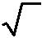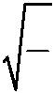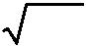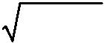

D. a:b:c
5 :12 :13
C. A: B :C 3: 4:5

二、填空题．（本大题共 12 题，每题 3 分，满分 36 分）
7.
8.
9.
18 8 _____．
计算：
1
y

函数
^{的}定义域是_________．
x 2021
2
f (x) 2x

f ( 2)
已知函数
，则
__________．
_____________.
x
10.
11.
12.
13.
14.
15.
16.
2x
2
4x 3=
在实数范围内因式分解
经过 、 B 两点的圆的圆心的轨迹是
A
______．
命题“等腰三角形两底角相等”的逆命题是_______
x
已知关于 的方程
a
ax
2
+
2x 1 0
- = 有两个不相等的实数根，则 的取值范围是______．
直角坐标平面内的两点
、 _{的距离为__________．}
P 4, 5 Q 2,3
边长为 6 的等边三角形的面积是__________．
小明的叔叔家承包了一个长方形的鱼池，这个长方形鱼池的面积为
40
平方米，其对角线长为 10 米 ．为
建栅栏，那么这个长方形鱼池的周长是__________米．
17.
如图，
在 ABC
中，
^{ACB 90}，^{CD AB}
于点 D，如果
^{AC 6} ，^{AD 3}
BD
，那 么 __________．
18.
ABCD
的面积为 4，正方形
FHIJ 的面积为 3，点 D、C、G、J、I 在同一水平面上，
如图，已知正方形
则正方形 BEFG 的面积为
__________
．
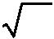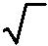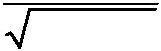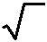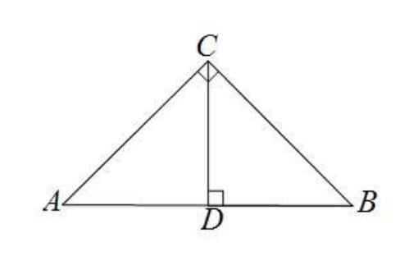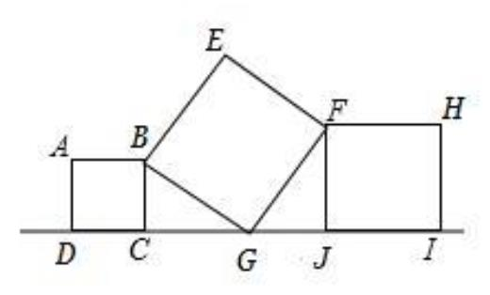

三、简答题．（本大题共 5 小
题，19-20 每题 5 分，21-23 每题 6 分．满分 28 分）
4
3( 6 2)
19.
计算：
．
3 1
20.
21.
x
2
2 5x 4 0
解方程：
．
y

y₁

y
y
1
x 2

y
成反比例， 与
2
x 2
x 1
y

3
x 3
；当 时，
已知
，
与
成正比例，并且当
时，
2
y 13
．求：y 关于 x 的函数解析式．
22. _{作图：已知} ABC
和线段 r，请在
 ABC
内部作点 P，使得点
P
AC
BC
的距离相等，并且点 A
到
和
到点 P 的距离等于定长 r．（不写作法，保留痕迹）
23.
Rt△ABC
中,∠
ACB=90
°,∠
B=15
°,边
AB
BC
于点 E,垂足为点 ，取线
D
如图已知
的垂直平分线交边
段 BE 的中点 F,联结 DF,求证:AC=DF。
四、解答题．（本大题共 3 小题，每题 8 分，满分 24 分）
AB 7 BC 8 AC 5_{，求：} ABC
24. 如图，在^{ ABC}
C
的度数．
中，
，
，
的面积和
m
25.
OA
y ( m 0 )
_{．若}OA 4_{，直线} OA
A 与
如图，已知直线
与反比例函数
的图像在第一象限交于点
x
x 轴的夹角为 60°．
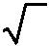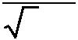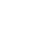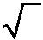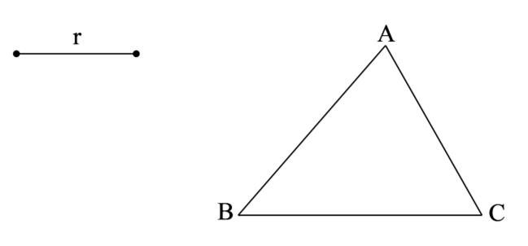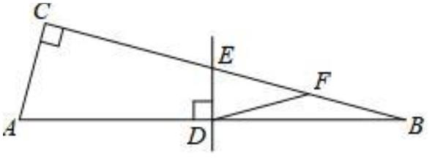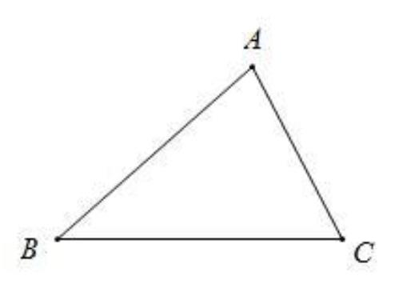

（1）求点 A 的坐标；
（2）求反比例函数的解析式；
（3）若点 P 是坐标轴上的一点，当AOP 是直角三角形时，直接写出点 P 的坐标．
26. _{如图，在} ABC _{中，}ACB 90，A 30， BC 2_{，点}
P
是
AB
上的动点，联结 CP，并以 CP
_{为边作等边}△CPE（点 E 在线段 CP 上方），M 是线段 AB 的中点，联结 EM．
（1）请猜想：线段 EM 与 PB 的数量关系？线段 EM 与 CB 的位置关系？
（2）请证明上题中你的猜想；
（3）请猜想：点 P 在 BM 上移动时，四边形 ECPM 的面积是否发生变化？并加以说明．
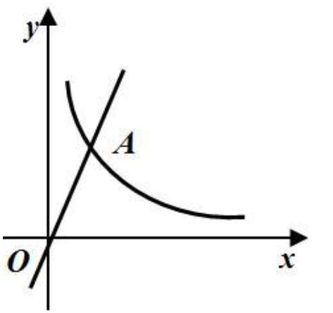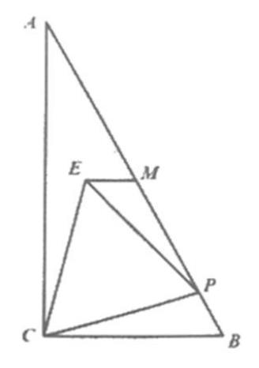

2020 学年第一学期期末质量检测
八年级 数学学科
（满分 100 分，时间 90 分钟）
一、选择题．（本大题共 6 题，每题 2 分，满分 12 分）
1.
下列二次根式中，最简二次根式是（
）
x
A.
B.
C. 12a
D.
x
2
y
2
4
3
D
【答案】
【解析】
【分析】
根据最简二次根式的定义进行化简即可．
【详解】解：A． 4 =2，故 A 选项错误；
x
3x
B．
=
，故 B 选项错误；
3
3
C． 12a = 2 3a ，故 C 选项错误；
D． x
故选 D．
【点睛】本题考查了最简二次根式的定义，掌握最简二次根式的定义是解题的关键．
2
y² 是最简二次根式，故 D 正确．
2.
下列方程中，没有实数根的是（
）
A. x
C. x
2
2

3x 0

B.
x
2
6x 10 0
6x 9 0
D. x²

1
B
【答案】
【解析】
【分析】

b
2

4ac 逐项判断即可．
利用根的判别式
(3) 0 9 0
，所以原方程有两个不相等的实数根，故 A 不符合题意．
2
【详解】A．
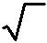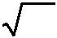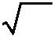

(6)
(6)
2
2
410 4 0
B．
C．
D．
，所以原方程没有实数根，故 B 符合题意．
，所以原方程有一个实数根，故 C 不符合题意．
，所以原方程有两个不相等的实数根，故 D 不符合题意．
49 0
0 (1) 1 0
故选：B．
【点睛】本题考查判断一元二次方程根的情况．熟记判别式公式是解答本题的关键．
2021
_{a,m、b,n和} _{都在反比例函数}
的图像上，若 a 0 b c ，则 m、n 和 t
3.
c,t
y
已知三点
x
的大小关系是（
）
t n m
t m n
m n t
D.
m < t < n
A.
B.
C.
C
【答案】
【解析】
【分析】
k
y (k 0)
反比例函数
的图象分布在第一、三象限，根据图象每个分支的增减性解题即可．
x
2021
y
【详解】反比例函数
图象分布在第一、三象限，
x
且在每个分支，y 随 x 的增大而减小，
a 0 b c
，
m < t < n
∴
．
故选：C．
【点睛】本题考查反比例函数图象的增减性，是重要考点，难度较易，掌握相关知识是解题关键．
4.
下列命题中，是真命题的是（
）
A. 三角形的外角大于三角形的任何一个内角
B. 线段的垂直平分线上的任一点与该线段两个端点能构成等腰三角形
C. 三角形一边的两个端点到这边上的中线所在的直线的距离相等
D. 面积都相等的两个三角形一定全等
C
【答案】
【解析】
【分析】
A、B、D 均可举反例说明错误，C 选项可构造图形证明．

【详解】解：A.钝角三角形与钝角相邻的外角小于该角，原命题是假命题，故该选项不符合题意；
B.如果该点在线段上，那么不能构成等腰三角形，原命题是假命题，故该选项不符合题意；
C.当该中线为等腰三角形底边上的中线时，根据三线合一即可得出这两个端点到这边上的中线所在的直线
的距离相等，
当三角形不是等腰三角形或中线不是等腰三角形底边上的中线时，
如图所示，AD 为△ABC 的中线，BF⊥AD，CE⊥AD，
∵AD 为△ABC 的中线，
∴BD=CD，
∵BF⊥AD，CE⊥AD，
∴∠BFD=∠CED=90°，
∵∠ADB=∠EDC，
∴△BDF≌△CDE（AAS），
∴BF=CE，
综上，三角形一边的两个端点到这边上的中线所在的直线的距离相等，原命题是真命题，故该选项符合题
意；
D.如果是一个钝角三角形和锐角三角形，某边相等且该边上的高相等，但它们不全等，原命题是假命题，
故该选项不符合题意；
故选：C．
【点睛】本题考查判断命题的真假，主要考查三角形外角的性质，等腰三角形的性质和判定，垂直平分线
的性质，全等三角形的判定与性质．说明一个命题是假命题只需要举一个反例，判断一个命题是真命题需
要证明它．
5. 在^{ ABC}
AC 6 BC 8 AB 10，AD
BAC
BC
于点 D，那么点
D
到 AB 的距离是
中，
，
，
平分
交
（
）
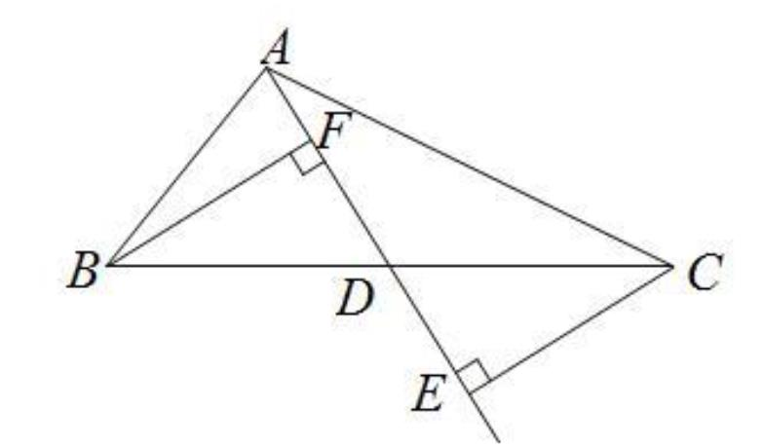

7
4
A. 4.8
B. 4
C. 3
D.
C
【答案】
【解析】
【分析】
CD AC

H
，先证明：^{C 90，}再证明：^{DC DH}

如图，过 D 作 DH AB 于
，再利用面积比证明：
，
BD AB
CD
再求解
，即可得到答案．
【详解】解：如图，过 D 作 DH AB 于 H
，

 AC 6,BC 8, AB 10,
AC
2
BC
2
6
2
8
2
100 AB ,
2
C 90，


AD 平分 BAC ，
DC DH,
1
1
ACCD
BDAC
ACCD
ABDH
^{S}ACD

2
2
1
2
1
2
^{S}ABD
CD AC

,
BD AB
CD
6
3

，
BD 10
5
BC CD BD 8，
CD 3，BD 5，
DH 3.
故选：C.
【点睛】本题考查的是勾股定理逆定理的应用，角平分线的性质，掌握以上知识是解题的关键．
6. 在^{ ABC} 中，^{A} C
的对应边分别是 、 、 ，下列条件中不能说明 ABC 是直角三角形的
、Ð
B
、
a
b
c
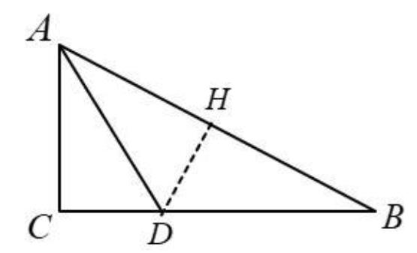

是（
）
A. b
2

a
2

c
2
B.
D.
C AB
C. A: B :C 3: 4:5

a:b:c 5 :12 :13
C
【答案】
【解析】
【分析】
根据直角三角形的定义和勾股定理逆定理逐项判断即可．
【详解】A．b
2

a
2

c
² ，即
b
2
c
2
a
2
，根据勾股定理逆定理可知^{ ABC} A
是直角三角形，故 不符合
题意．
B．根据三角形内角和 A
以 ABC 是直角三角形，故 B 不符合题意．
^{B 4x} ， ^{C 5x}
C 180 与
B

C AB

C 90
，得出 2 C 180 ，即
，所
C．设 A 3x ，则

，根据三角形内角和
AB C 180
，即
3x 4x 5x 180_{，解得} x 15
形，故 C 符合题意．
A 45 B 60 C 75_{．所以} ABC
、 、 不是直角三角
，即
D．设 a 5x ，则b 12x ，c 13x ，由
(5x)
2
(12x)
2
(13x)
2
可知
b
c
，根据勾股定理逆定理
a
2
2
2
可知 ABC 是直角三角形，故 D 不符合题意．
故选：C．
【点睛】本题考查直角三角形的判定，利用勾股定理逆定理判断是否为直角三角形是解题的关键．
二、填空题．（本大题共 12 题，每题 3 分，满分 36 分）
7.
18 8
_____．
计算：
【答案】 2
【解析】
【分析】
先化简二次根式，再合并同类二次根式即可．
【详解】 18
故答案为： 2 ．
【点睛】本题主要考查二次根式的化简以及同类二次根式的合并，掌握二次根式的化简以及同类二次根式

8=3 2 2 2= 2 ．

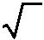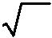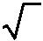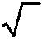

的合并方法是解题关键．
1
y
8.
函数
的定义域是_________．
x 2021
【答案】 x 2021

【解析】
【分析】
根据二次根式的被开方数非负且分母不等于 0 列出不等式即可得解．
x 2021 0
【详解】解：由题意得，
则 x 2021

故答案为： x 2021

【点睛】本题考查了函数的定义域，一般从三个方面考虑：（1）当函数表达式是整式时，自变量可取全体
实数；（2）当函数表达式是分式时，考虑分式的分母不能为 0；（3）当函数表达式是二次根式时，被开方数
非负．
2
9.
f (x) 2x

f ( 2) __________．
已知函数
，则
x
【答案】 2
【解析】
【分析】
二次根式的混合运算，将 x= 2 代入原式求值计算，注意计算顺序，先算乘除，然后算加减．
2
f ( 2) 2 2
=2 2 2 2
【详解】解：
2
故答案为： 2
【点睛】本题考查二次根式的混合运算，注意计算顺序，先算乘除，然后算加减．
10.
2x
2
4x 3=
_____________.
在实数范围内因式分解

2 10
2 10
2 x
x

【答案】

2
2

【解析】
【分析】
当要求在实数范围内进行因式分解时，分解的式子的结果一般要分到出现无理数为止．2x²+4x-3 不是完全
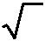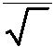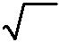
以上内容仅为本文档的试下载部分，为可阅读页数的一半内容。如要下载或阅读全文，请访问：https://d.book118.com/328136120004006024

